resumo

[Subtítulo do documento]

Inês Fonseca nº29649

Bruno Meireles n´º29652

índice

Introdução 2

progresso do site dinâmico 2

progresso site estático 3

# Introdução

o trabalho de sobre revenda de produtos onde vai ter o site estático e site dinâmico onde tems a venda de produtos , alunos do projeto Inês Fonseca e Bruno Meireles

os objetivos sãoA revenda de produtos e divulgar a empresa

# progresso do site dinâmico

o estado do trabalho ate agora acho que esta bem a parte de venda de produtos já meti todas as categorias do trabalho mudei as cores todas para o principal e mudei algumas informações do site

[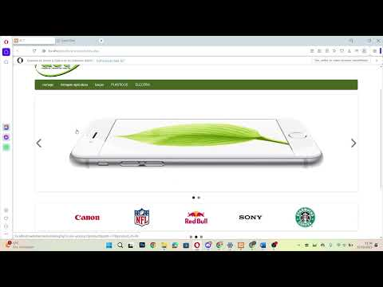](https://www.youtube.com/embed/LijHPPeWl9g?feature=oembed)

# progresso site estático

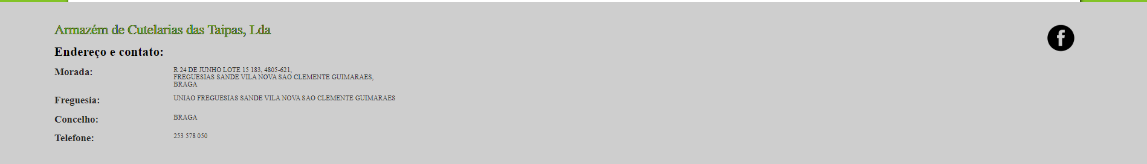

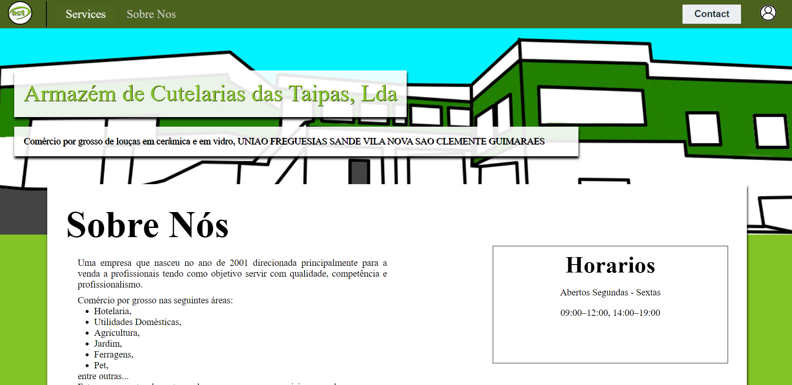

Esta partre do site estatico focada a interage com o consumidor seria a porta por que este era intruduzido a empresa de ACT.

## Desenvolvimento

O objetivo desta parte do site é ser a intrudoção visual ao cliente oferece a ideia da companhia e o que esta odferece.

É atravez desta pagina que intrudusimos a loja os contactos e as redes sociais.

Foi contruido com o uso do visual estudio o codigo foi feito de raiz segue o tema de cores relacionadoas com o estilo da loja.